关于交纳复试费及打印《复试通知单》办法

第一步：访问电子科技大学研究生招生管理信息系统
登录网址：http://zsgl.uestc.edu.cn/ksxt/login.aspx
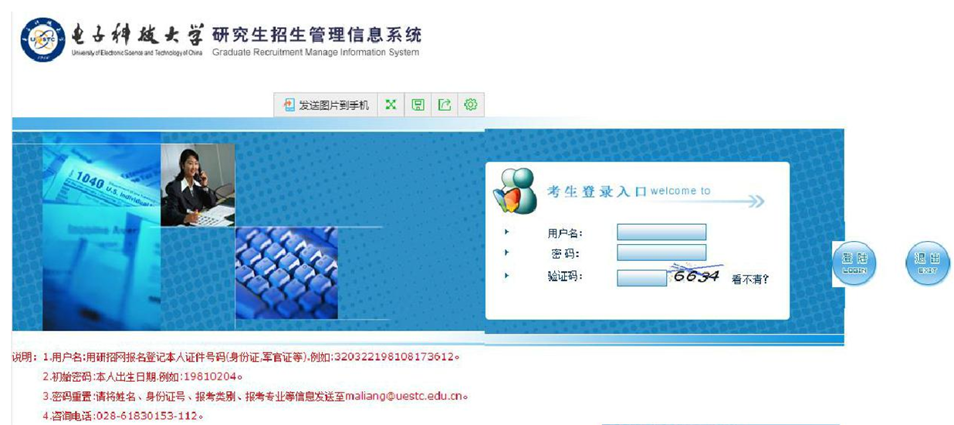
登录说明：
1.用户名:在中国研究生招生信息网网报时所登记的本人证件号码(身份证,军官证等).例如:320322198108173612。
2.初始密码:本人出生日期.例如:19810204。
第二步：复试信息确认
点击“复试信息确认”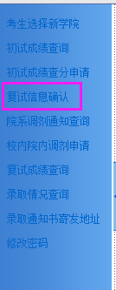 ，进入确认界面。
1. 考生填报复试相关信息：复试导师、是否同意调剂、复试科目等。
2. 考生提交复试信息并完成网上缴费。
3. 考生打印复试通知单以备复试时提交。
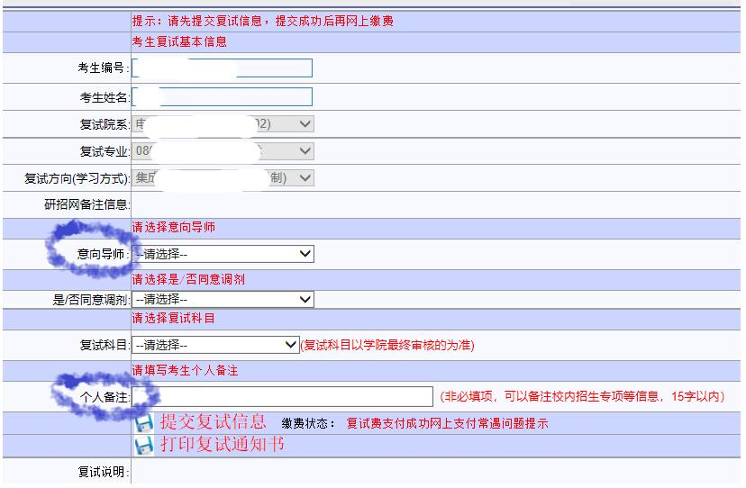

★★★★★重要说明：
1. 关于复试导师的选择
请选择“导师组”。MBA考生不需要在此阶段联系导师，只需要在录取后的毕业论文阶段选择导师，届时会提供论文导师名单以供学员选择。
2. 关于“是否同意调剂”
因招生指标原因，建议选“否”。

